2011年陕西省王庄中学高二下学期第三次月考地理试题
第一卷 (选择题共70分)
- 单项选择题（20×2分 共20题 40分）
2007年5~6月，太湖流域发生了严重的水体富营养化现象，给当地居民的日常生活和生产带来极大的危害。据此回答1~2题。
1、湖泊比河流更易产生水体富营养化的原因主要是 ( )
A、湖泊水比较浅 B、湖水的更新周期长
C、湖泊的面积小 D、湖水的盐度高
2、水体富营养化对太湖造成的影响主要是 ( )
A、早期使湖水中水生植物大量减少
B、使鱼类因中毒而大量死亡
C、可能使太湖泥沙淤积，湖床抬高
D、使太湖及周边的生态环境恶化
蒙古高原、黄土高原和华北平原因外力作用在成因上具有一定的联系。图1中各字母表示不同的主导外力作用类型，读图并回答第3~5题。

a
风力沉积

b

c d

风力沉积
流水侵蚀

蒙古高原 | ——→ | 黄土高原 | ——→ | 华北平原
——→裸岩荒漠  ———→沙丘 | ——→ | ———→黄土塬  ———→黄土沟谷 | ——→ | →河口三角洲  ——→冲积扇
（图1）
3、下列有关外力作用a、b、c、d的叙述，正确的有（ ）
①a表示风力侵蚀作用 ②b表示风力搬运作用
③c表示流水溶蚀作用 ④d表示流水搬运作用
A、①② B、②③ C、③④ D、②④
4、在c过程中，可能产生的生态环境问题是 ( )
A、水土流失 B、土地荒漠化 C、酸雨 D、沙尘暴
5、蒙古高原最突出的生态问题是 ( )
A、水土流失 B、土地盐碱化 C、土地荒漠化 D、生物多样性减少
煤作为一种常规能源，随时代进步，其利用方式多种多样。读图回答6～8题。
6、对消费地而言，最清洁且已大规模使用的方式是( )
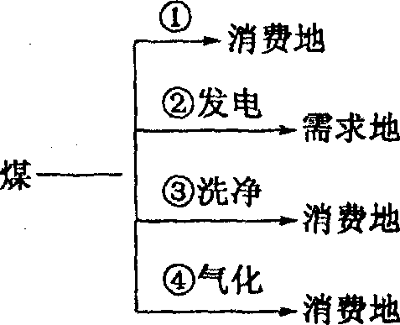
A、① B、② C、③ D、④
7、用煤来发电与水力发电的主要不同是 ( )
A、水电站建设周期短，投资少
B、水电站综合效益高，运转成本低
C、火电站建设周期短，运转时投资少
D、火电站污染空气，水电站不会破坏生态环境
8、综合我国能源生产和消费的实际情况，下列利用方式中， （图2）
具有战略前景的是 ( )
A、② B、③ C、④ D、①
9、2004年，“联合国亚洲及太平洋经济社会委员会”在上海召开了太平洋发展中岛国特别机构会议，参加会议的岛国目前面临最大的环境问题是 ( )
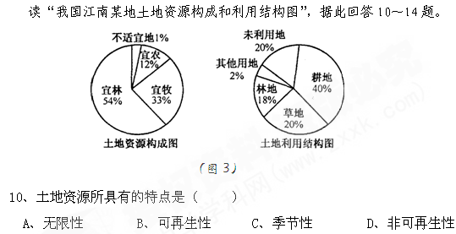
A、水体污染 B、大气污染 C、火山地震 D、海平面上升

11、该区域土地后备资源约占土地面积的 ( )
A、1％ B、19％ C、20％ D、21％
12、该区域土地利用方式容易造成的环境问题 ( )
A、土地沙漠化 B、水土流失 C、土壤盐碱化 D、温室效应
13、导致土地生产力下降的直接原因是 ( )
A、滩涂养殖业的发展 B、城市建设用地扩大
C、沼泽地和盐碱地的改良 D、水土流失和土地沙化
14、解决该地区土地利用中存在的问题，现阶段最有效的措施是 ( )
A、控制人口数量和提高人口素质 B、退耕还林还草
C、加大科技投入，建立商品性农业基地 D、开发利用土地的后备资源
表1 为“部分国家人均水资源拥有量及每万元GDP 耗水量表”，回答15~17 题。
表1
 | 中国 | 美国 | 澳大利亚 | 法国 | 世界平均
人均水资源拥有量（m³） | 2200 | 8952 | 18245 | 3357 | 8900
每万元GDP耗水量（m³ ） | 5045 | 514 | 387 | 288 | 1344
15、由表l 分析可以看出 ( )
A、我国人均水资源拥有量和水资源总量均低于法国
B、我国每万元GDP 耗水量约是美国的10倍
C、我国人均水资源拥有量约占世界平均水平的1/3
D、澳大利亚人均水资源拥有量高是因为水资源特别丰富
16、我国每万元GDP耗水量高的主要原因是 ( )
A、工业发达，耗水量大 B、技术水平低和节水意识淡薄
C、人口众多，生活用水量大 D、水污染严重
17、建设节水型社会的主要措施是 ( )
A、加大水利建设投入 B、控制城市规模
C、提高水资源利用率 D、优先发展工业
18、近年来我国舟山渔场实施了伏季休渔政策，其主要目的是 ( )
A、实现渔业生产的可持续发展 B、避免高温作业
C、避免台风等自然灾害袭击 D、避免赤潮发生
19、我国许多大城市对工程建设项目能否立项建设实施论证，其执行的环境管理制度是( )
A、环境影响评价制度 B、环境保护目标责任制
C、城市综合定量考核制度 D、污染限期治理制度
20、近些年探测，海底“可燃冰(天然气水合物)储量极为丰富，其开发技术亦日趋成熟。开始利用“可燃冰”将产生的环境效益有 ( )
①可取代一些核电站，减少核废料的污染 ②无CO₂排放，减缓全球变暖速度
③可取代水电站，改善大气质量 ④部分替代煤和石油，减轻对大气的污染
A、①② B、①③ C、①④ D、②④
(二)双项选择题（10×3 共30分）
21．下列现象属于人为原因引起的环境问题是：（ ）
A．城市人口过多，产生垃圾、污水、交通拥挤等城市环境问题
B．过度砍伐森林，造成水土流失
C．地震灾害造成人畜死亡
D．水中缺碘引起“地方性甲状腺肿大”
22．下列现象造成环境污染的 是
A．滥伐森林，滥垦草原 B． 汽车发出造声，排出废气
C．工业“三废”任意排放 D．土壤的次生盐碱化
23．我国主要由自然原因产生的环境问题有（ ）
A．黄河下游的断流 B．1976年的唐山地震
C．淮河的污染 D．东南沿海地区的台风
24． 下列人类活动有利于改善环境的是（ ）
A．山区植树造林 B．草原上开垦耕地
C．工业废水的循环使用 D．饭馆食用进禁捕生猛海鲜
25． 控制人口数量，提高人口素质是协调人类与环境的主要途径之一，这是因为（ ）
A．人口数量愈少，愈有利于经济发展和环境保护
B．提高人口素质，对合理利用自然、改造自然、包护环境有积极作用
C．人类自身的生产受环境承载量的限制
D．控制人口增长，对社会发展有延缓作用，有利于保护环境
26． 环境资源包括（ ）
A．土地 、水、矿物、生物
B．生产空间、新鲜空气、充足的阳光、城市建筑
C．幽美的风景，容纳污染物的能力
D．人类自身的生产和物质资源的生产

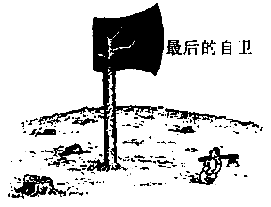
27． 以下主张和观点，符合可持续发展原则的是（ ）
A．可持续发展就是要实现经济持续增长
B．鼓励高消费，提高生活质量，实现社会持续发展
C．发展中国家在发展经济的同时也不应当忽视环境保护
D．发达国家与发展中国家在保护全球环境中都有责任和义务，发达国家应当承担更大的责任
28． 要实现可持续发展，必须遵循三个基本原则，下列属于公平性湮、原则的是（ ）
A．合理开发和利用自源 B．人类和子孙后代共享资源和环境
C．建立自然保护区，保护危物种 D ．世界各国共同开发热带雨林
29． 下图为我国平均降水PH值分布图，有关酸雨的叙述正确的是（ ）
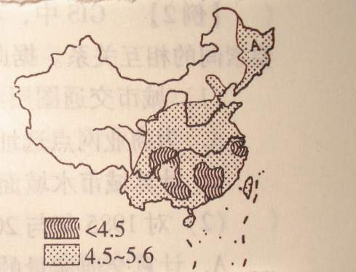

A．酸雨指PH值小于45 的大气降水
B．我国南方的酸雨属于典型的硝酸型酸雨
C．主要是燃烧煤、石油和天然气等矿物燃料，不断向大气中排放SO₂和NO等酸性气体所致
D．酸雨可腐蚀建筑物，使树木枯萎
30．“三北”防护林的主要作用是
A．防风固沙 B． 减少水土流失
C.涵养水源,增加空气湿度 D.净化空气,消除污染

第二卷 （读图分析题共30分）
31. 读漫画“最后的自卫”，回答下列问题。（10分）

（图4）

⑴这幅漫画反映出的环境问题是____________ _
它的主要成因是_____________________________ ________
⑵环境问题的本质是_________________问题。
⑶人类所面临的全球性环境问题还有____________________________等。
32．阅读材料，回答问题：（10分）
《中国环境报》有一篇报道：吃烧烤等于“吞绿荫”。
少年呼吁不能“为嘴伤林”。报道中介绍了两位中学生针对大街小巷到处分布烧烤羊肉串摊点的现象，算了一笔帐，于是向社会公众呼吁：“口下留情救树林”。
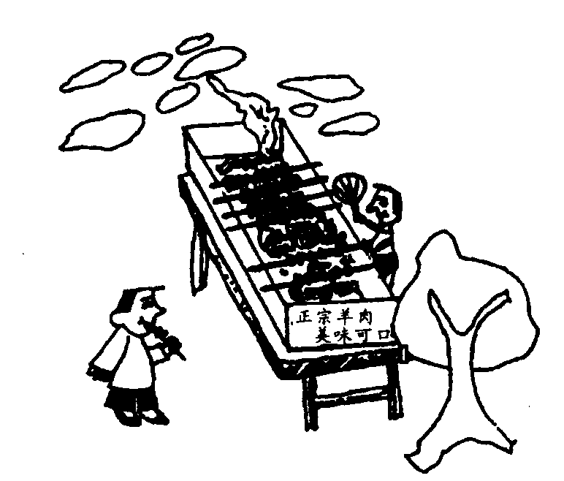
(1) 炭火烧烤对资源环境的
不良影响有哪些?_______________、_______________。
(2)你认为采取什么措施能保留烧烤这种饮食文化，同时又减轻对环境的污染？
__________________________________________
_____________ 。
监测项目 | SO₂  (mg/m³) | NO₂  (mg/m³) | 总悬浮微粒(TSP)  (mg/m³)
3月24日 | 0.034 | 0.022 | 0.266
3月26日 | 0.036 | 0.042 | 0.361
3月28日 | 0.089 | 0.065 | 0.462
国家空气质量二级标准 | 0.115 | 0.112 | 0.130
(3)根据你的观察，在目前的餐饮业中，还有哪些对环境保护有严重危害的现象?(结合实际列举二例)
______________________________________________________________________
33、有报道说：“某年3月28日11时左右，N市出现了光化学烟雾”。为此，环保部门开展了调查。(10分)
资料1：“光化学烟雾”对人体健康有很大影响，其表现之一是对眼睛有明显刺激。产生“光化学烟雾”的重要条件是：①有较高浓度的一次污染物（如NO₂等）；②有强烈太阳光和较长时间的日照。
资料2：3月24日-28日有关空气污染物的日平均值如表2所示。
表 2

资料3：“霾”是一种类似于轻雾的天气现象。据气象资料统计，N市各个月份中，最低日照时数在3月。有关气象资料见表3。
表3
日期 | 3月26日 | 3月27日 | 3月28日
日照时数 | 4小时 | 3小时 | 4小时
日照时间 | 11:00-15:00 | 12:00-15:00 | 12:00-16:00
风速状况 | 静风 | 静风 | 静风
霾 | 无 | 无 | 有
天气状况 | 阴转晴 | 多云 | 晴间多云
资料4：对市民身体健康影响情况抽样调查结果见表4。
表4
调查项目 | “雾”的目击情况 |  |  | 因不适而就诊人数变化（医院就诊情况调查）
调查项目 | 见到 | 未见 | 不清楚 | 眼睛 | 上呼吸道 | 头昏、疲劳 | 无反应
结果 | 55% | 23% | 22% | 不明显（无因空气污染而受损病例） | 略上升 | 不明显
根据上述资料，完成下列问题：
⑴3月24日~28日N市空气污染物浓度均呈现 趋势，最主要的污染物是 。
⑵此次污染对人体的影响主要表现在 （填正确项字母）。
A、眼睛 B、上呼吸道 C、身体疲劳 D、没有影响
⑶综合上述分析，是否可以确定这次污染就是光化学烟雾污染？请说明理由。

高三地理（选修）参考答案
1——5.BDAAC 6——10.BBCDB
11——15.BBDBB 16——20.BCAAC
21.AB 22.BC 23.BD 24.AC 25.BC 26.AC 27.CD 28.BC 29.CD 30.AB
